|  |  |  |
| --- | --- | --- |
|  |  |  |
| МИНОБРНАУКИ РОССИИ | | |
| Федеральное государственное бюджетное образовательное учреждение  высшего образования  **«МИРЭА – Российский технологический университет»**  **РТУ МИРЭА** | | |

Институт Информационных технологий

Кафедра Математического обеспечения и стандартизации информационных технологий

**Отчет по практической работе №1**

по дисциплине «Технологии разработки программных приложений»

**Тема практической работы:** «Системы контроля версий»

|  |  |
| --- | --- |
| **Выполнил:**  Студент группыИКБО-05-19 | Бикзянтиев Р. Р. |
| **Проверил:** | Торхов А. Е. |

2021 г.

Тема проекта: разработка бот-сервиса для сообщества на сайте vk.com

Автор работы: Бикзянтиев Рушан

Цель работы: создание бот-сервиса, который облегчит работу специалистам службы поддержки в сообществе, а также сможет автоматически отвечать на запросы пользователей и выставлять на стену сообщества информацию с постороннего сайта. Табл.1

|  |  |
| --- | --- |
| Заголовок | Контактная информация |
| Заказчик | Администратор сообщества |
| Примечание | Бота для сообщества, который сможет автоматически отвечать на запросы пользователей и выставлять на стену сообщества информацию с постороннего сайта. |
| Цель | Автономно отвечать на запросы пользователей |

Табл.1

Интерфейс разрабатываемого продукта(рис.1.1):

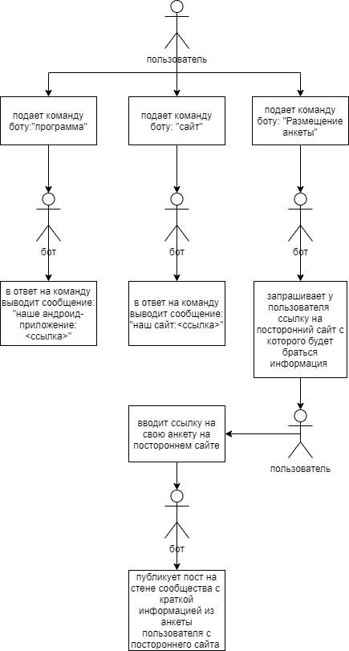

Рис.1.1

Ссылка на репозиторий: [RushanBikzyantiev/trpp (github.com)](https://github.com/RushanBikzyantiev/trpp)